UNIVERSIDADE DE SÃO PAULO
ESCOLA POLITÉCNICA

Grupo 5
André Francisco Carvalho Gonçalves
Cristhian Soares Dias
Leonardo Spagnuolo Belluzzo
Matheus Yuuji Sabbanelli Takaki
Tiago Simões Inácio Cavalcanti

INTRODUÇÃO À ENGENHARIA CIVIL

SÃO PAULO
2020

Resumo executivo:
Este relatório tem como objetivo apontar algumas problemáticas encontradas nas salas de aula do prédio de engenharia civil da escola politécnica com o intuito de encontrar formas de melhorar a qualidade das salas e consequentemente do aprendizados dos alunos.
Por meio de pesquisas onlines levantamos dados sobre a opinião dos alunos, de diversas áreas da engenharia, a respeito das condições das salas de aula e concluímos que, apesar de que alguns aspectos receberam elogios por partes dos alunos, as salas necessitavam de alterações.
Com os dados das pesquisas resolvemos focar nos aspectos que os alunos apontaram como mais relevantes, entre eles a falta de visibilidade, a necessidades de tomadas e de salas temáticas, sempre levando em consideração as dificuldades econômicas que as universidades públicas enfrentam
Palavras-chave: Visibilidade, Tomadas, Salas.

Sumário

1. Introdução 4
2. Desenvolvimento das etapas do projeto 4
2.1. Levantamento dos dados 4
2.2 Análise dos dados 6
2.3 Definição dos problemas 7
2.4 Alternativas para solução do problema 7
Referências 9
Apêndice 9

1. Introdução
A importância desse trabalho está baseada na melhoria do conforto e do desempenho dos alunos dentro das salas de aula, buscando encontrar soluções para alguns problemas presentes nesses ambientes reportados pelos próprios alunos, como a dificuldade de visualizar o professor, a carência de tomadas nas salas de aula e a ausência de salas temáticas no prédio da Engenharia Civil.
“A configuração física do ambiente escolar e a adaptação do estudante a este meio exercem grande predominância na evolução do aprendizado.”(BERNARDI, 2001, p. 2).
2. Desenvolvimento das etapas do projeto
Para efeitos práticos este relatório é segmentado em etapas no intuito de esclarecer e elucidar quaisquer apontamentos feito pelo mesmo, assim o atual documento é composto por: levantamento e análise de dados, definição e alternativas de soluções para os problemas
2.1. Levantamento dos dados
O levantamento de dados foi feito com o intuito de identificar deficiências presentes no ambiente das salas de aula do prédio de Engenharia-Civil da USP, por meio de um questionário online respondido por alunos da poli.
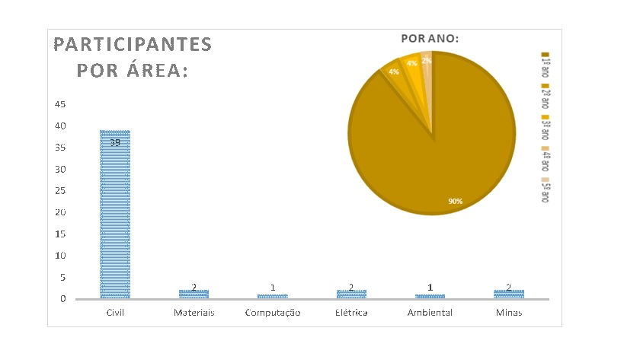
Gráfico 1: Alunos participantes por área e por ano
Fonte: autores
Por meio desse questionário no qual foram abordadas questões como o conforto térmico e acústico desses ambientes, a visibilidade da lousa e do professor, a carência de tomadas, a iluminação das salas e a ausência de salas temáticas, foi possível determinar três demandas da comunidade politécnica.
“Devem ser considerados problemas de conforto aqueles relacionados à funcionalidade, conforto térmico, iluminação e acústica. Condições desfavoráveis de conforto em escolas, como temperaturas elevadas, ruído excessivo, iluminação inadequada, densidade excessiva na sala de aula, equipamentos inadequados à faixa etária atendida podem influenciar negativamente no desempenho escolar dos alunos[...]” (BERNARDI, 2001, p. 2)
Gráfico 2: Questão da visibilidade
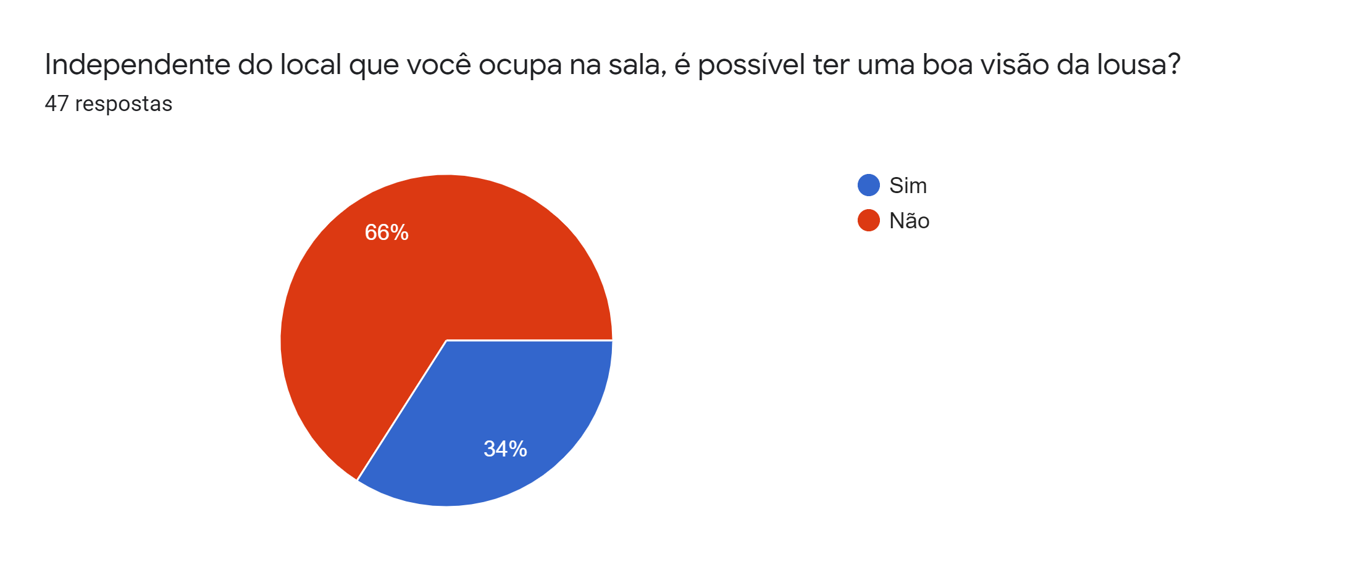
Fonte: autores.
Gráfico 3: Questão do número de tomadas
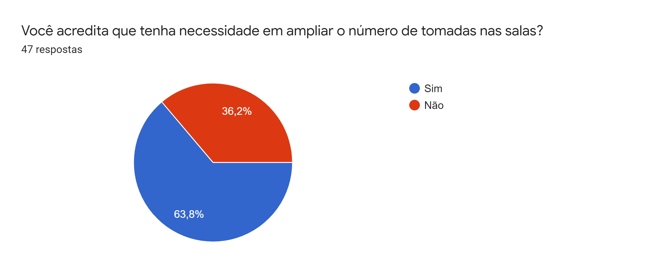
Fonte: autores.
Gráfico 4: Questão das salas temáticas
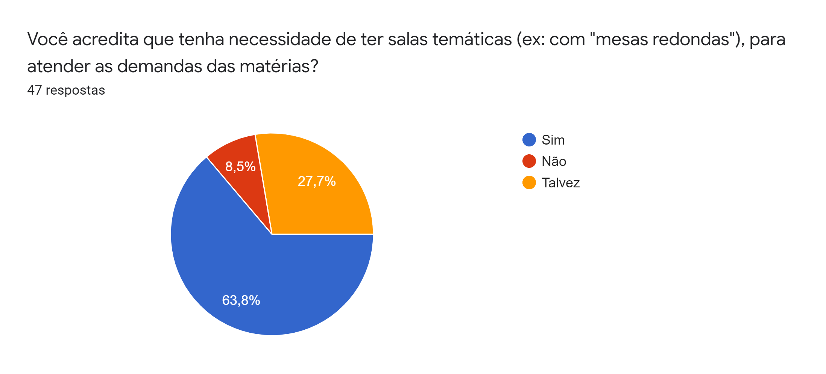
Fonte: autores.
2.2 Análise dos dados
Os problemas de visualização eram evidentes nos prédios e, portanto, era esperado um percentual alto de rejeição em nossa pesquisa. Obtivemos um resultado de 66% que não acham todos os lugares da sala completamente visíveis, o que pode ser um problema grave, visto que a sala constantemente está cheia. Os problemas variam, com alguns pontos principais tais como: diferença de altura que pode causar problemas de visualização; cadeiras muito aos cantos de forma que o ângulo de visão é reduzido além do aceitável, dentre outros.

Na poli, há muitos alunos que utilizam notebook nas salas de aulas, por exigência da matéria ou mesmo conveniência. Tendo isso em mente fica claro a falta de tomadas, o que pode ser um fator limitante ao aprendizado desses alunos. De acordo com a pesquisa os resultados confirmam a nossa expectativa: 63,8% dos alunos acham necessária a instalação de (mais) tomadas.

Ademais, percebe-se também a ausência de salas temáticas que proporcionem uma maior interação entre os alunos e sejam adequadas para algumas situações. Por exemplo, as aulas de introdução a Engenharia Civil poderiam ocorrer salas de aula com mesas redondas, as quais são essenciais para a realização de debates, e, assim, facilitariam o trabalho em grupo das equipes.

2.3 Definição do problema

Com o questionário respondido por 47 alunos da poli, conclui-se que os aspectos das salas que mais incomodam os alunos são:
- visualização precária em partes da sala;
- necessidade de tomadas;
- necessidade de salas variadas, como mesas redondas para trabalhos;
Desses problemas levantados infere-se a necessidade de uma solução diferente para as salas de aula que resolva tanto a questão de visibilidade, quanto às necessidades de salas temáticas. Ainda que intervenções sejam necessárias, é vital considerar as limitações sociais, econômicas e tecnológicas que a Universidade de São Paulo enfrenta. Destarte, apresentaram-se alternativas visando amenizar ou solucionar os problemas apresentados.

2.4 Alternativas para solução do problema
Figura 1: Possíveis soluções em relação à visibilidade
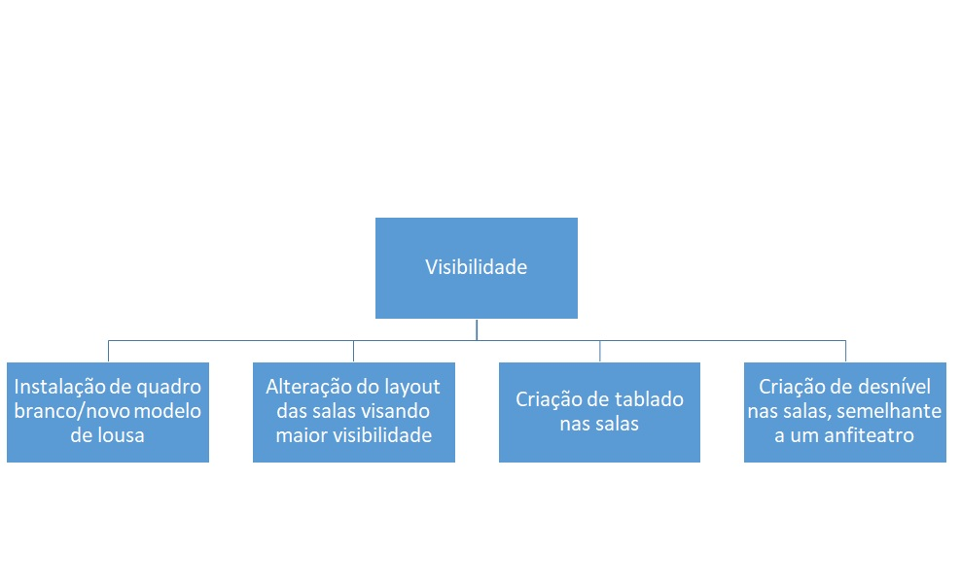
Fonte: autores.

Figura 2: Possíveis soluções em relação ao número de tomadas

Aumento no nº de tomadas

Instalação de tomadas externas nas paredes

Reforma dos ambientes

Instalação de tomadas no chão

Instalação de tomadas USB

Instalação de um sistema de tomadas alimentado por painéis solares e baterias
Fonte: autores.
Figura 3: Possíveis soluções em relação à sala temática

Carteiras e Sala Temática

Implantação de novo layout em duas salas com mesas e cadeiras diferentes

Reaproveitamento das carteiras, transferindo as para salas que tenham necessidade de mais

Empréstimo de mesas circulares da biblioteca da Civil

Substituição das carteiras por novas
Fonte: autores.

Referências
1 BERNARDI, N.; KOWALTOWSKI, D. C. Avaliação da Interferência Comportamental do Usuário para a melhoria do Conforto Ambiental em espaços escolares: Estudo de caso em Campinas - SP. In: Anais... ENCAC VI / ELACAC II - Encontro Nacional e Latino-Americano de conforto no ambiente construído, 2001. São Pedro: ANTAC, 2001.p.8. Disponível em: http://repositorio.unicamp.br/jspui/handle/REPOSIP/258411 . Acesso em: 7 de Abril de 2020 às 17:04
2 Livro “Arquitetura escolar: o projeto do ambiente de ensino”, de Doris Kowaltowski.
Apêndice
APÊNDICE A – Questionário sobre as salas de aula do prédio da civil
Perguntas:
Qual a sua engenharia? (Pergunta aberta)
Qual o ano? (Pergunta aberta)
Quanto ao conforto térmico das salas? (Escala de 1 a 5).
Quanto ao conforto acústico? (Escala de 1 a 5).
Quanto ao conforto das carteiras? (Escala de 1 a 5).
Você acredita que tenha necessidade em ampliar o número de tomadas nas salas? (Sim ou não).
Você acredita que tenha necessidade de ter salas temáticas (ex: com "mesas redondas"), para atender as demandas das matérias? (Sim, não ou talvez).
A iluminação, de um modo geral, é eficiente? (Sim ou não).
A ventilação, de um modo geral, é eficiente? (Sim ou não).
Independente do local que você ocupa na sala, é possível ter uma boa visão da lousa? (Sim ou não).
Existe algum problema que não foi mencionado? (Pergunta aberta).

